 | 6 этап Кубка России по ралли 2007 года  2 этап Чемпионата ЮФО по ралли 2007 года  РАЛЛИ «ЖЕМЧУЖИНА ЧЕРНОМОРЬЯ-2007» | 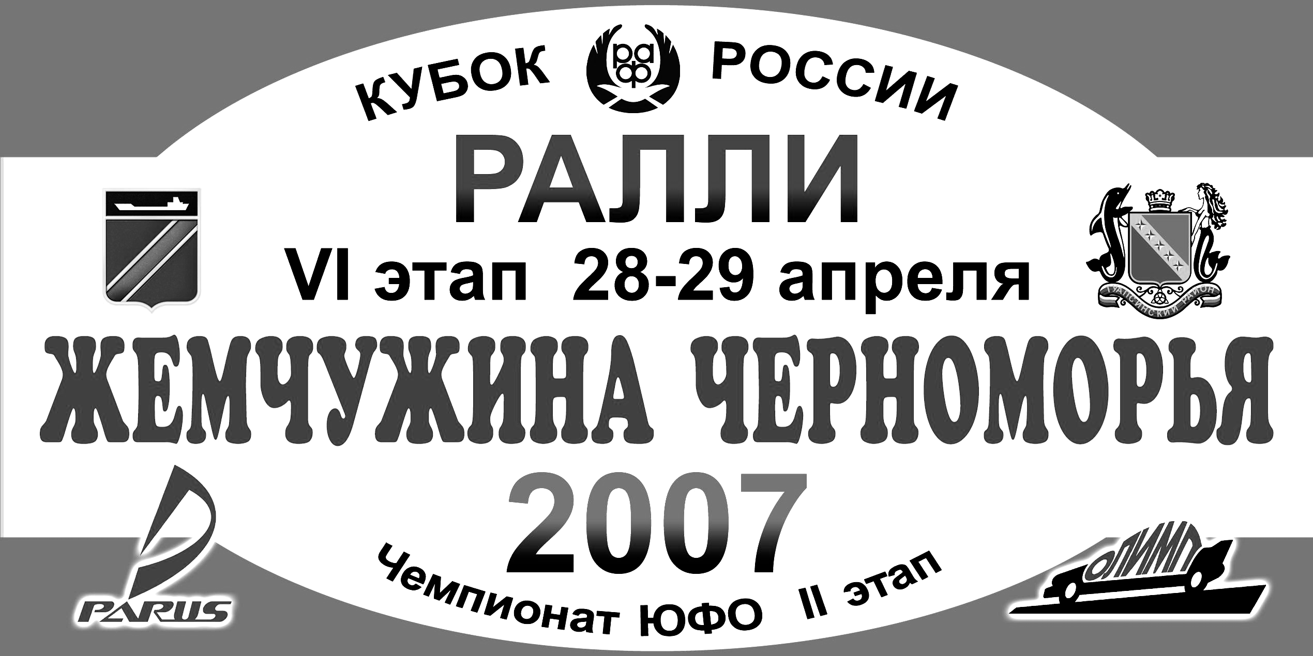

27.04 | ОФИЦИАЛЬНО | Список заявленных команд |  |  | 16:08
№  п/п | Наименование и состав команды |  | Город | Автомобиль | Гр  Кл
1 | Driving Art  7 КРИВОСПИЦКИЙ Михаил - ЖУРКИНА Анна  15 ИСАЕВ Андрей - ЧИКИН Трофим |  | Москва  Москва  Москва | MITSUBISHI Lancer EVO-VI  ВАЗ 21106 | P12  P11
2 | Автошкола РОСТО-Алекс RT  20 ЧУЛКОВ Владимир - ЧУМАК Дмитрий  31 КИСЕЛЕВ Дмитрий - ХАЧЕНКОВ Сергей |  | Балашиха  Москва  Балашиха  Н.Новгород | ВАЗ 2108  ВАЗ 21083 | P11  P9
3 | УГИБДД-Краснодаргазстрой  4 БЕНЬЯМИНОВ Игорь - БЕНЬЯМИНОВ Дмитрий  16 ЧЕРНОСИТОВ Владимир - ГУЛЕНКО Олег  19 ЧАПЦЕВ Геннадий - ГАЙДУКОВ Виталий |  | Краснодар  Таганрог  Новороссийск  Краснодар | MITSUBISHI Lancer EVO-VI  ВАЗ 21123-03  ВАЗ 21123-03 | N4  P11  P10
4 | Успенский Ралли Техника  2 ЦЕРЛЮКЕВИЧ Алексей - ДАНИЛОВА Марина  11 ДАУТОВ Ирек - ШАТУНОВ Александр |  | Москва  Пермь  Москва  Ижевск | SUBARU Impreza WRX Sti  CITROЁN C2 VTS | N4  P10

Спортивные комиссары Клещев А.

Артеменко А.

Трапезников В.

